芜湖市国有企业党员教育培训基地建设方案

根据《关于市级党员教育培训基地建设工作方案》精神以及评审推进会有关要求，结合全市国有企业实际，决定在芜湖高新技术创业服务中心建设全市国有企业党员教育培训基地，现提出建设方案如下：

一、创建方案

（一）建设主体：芜湖高新技术创业服务中心

（二）基地位置：芜湖高新技术创业服务中心龙山科技园孵化器大楼二楼，芜湖市经开区衡山路35号

（三）基地面积：约500平方米（展示区、共享会议室）

（四）运行机制：作为芜湖市首个市属国有企业党员党性教育和党建培训平台，基地采取“上级指导+国企联合+共建共享”的运行模式，着力打造“建好一个基地、辐射服务全市”的党员教育培训阵地，构建“一体多翼、全域融合”的新格局。“一个基地”是指市级国有企业党员教育培训基地，由展示区和培训交流区组成。“辐射服务全市”是指依托市属国有企业资源，不断挖掘、打造形成具有特色的党员教育培训体系，不断丰富教学方式、方法，增强教育培训的吸引力、感染力、影响力。

（五）教育培训对象：各级国有企业广大党员干部

（六）主要目标：打造全市国企党员干部“党性锤炼的大熔炉、党建培训的主阵地、推动发展的强引擎”。通过到基地参观学习和培训，全面了解全市国企的发展历程，传承和发扬国资国企系统勇于开拓创新、敢于担当作为的精气神；时刻牢记习近平总书记对国有企业的殷切期望，自觉肩负起推动国资国企发展壮大职责使命，激励广大党员干部不忘初心，牢记使命，不懈奋斗，为推动国有企业改革发展、助力全市经济发展提供坚强保障。

（七）运营保障：

1.资金保障:上级补助、建设单位自筹

2.食宿保障：配备标准餐厅，可同时容纳200人就餐；配备学员宿舍51间，营造温馨住宿环境。

3.人员保障：综合服务处负责基地建设工作。

4.场所保障：共享园区内多功能会议室、路演中心等场所。

小会议室设置成玻璃门，设置一间阅览室。

二、板块设置及内容安排

（一）入口处（东面墙）

1.习近平总书记重要讲话：

坚持党的领导、加强党的建设，是我国国有企业的光荣传统，是国有企业的“根”和“魂”，是我国国有企业的独特优势。--习近平

2.结合市委组织部统一设计的LOGO,融入到墙面。（与讲话不设置在一面墙）



（二）国企顶梁柱（承重柱部分）

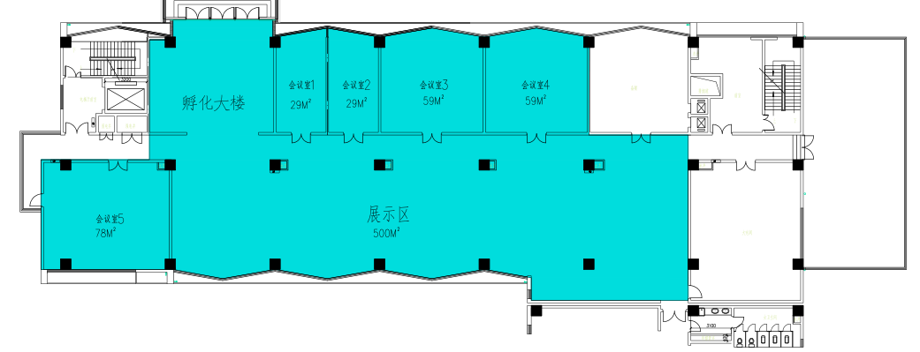

东面墙

西面墙

八根顶梁柱：以图文等形式展现国企优秀成果

（三）展厅部分

1.政策要求

介绍国有企业基层党建政策要求

文字较多可采用扫码阅读的形式

2.基本情况

（1）开篇

介绍我市国有企业党组织数量、党员数量及基本工作开展情况等（此处可以表格化、图形化）

（2）党建引领

图文展示国企党建做法--在擎旗奋进中强基铸魂

3.典型案例

第一部分：特色品牌

特色品牌：图文展现企业打造的特色党建品牌--在凝心聚力中引领发展

第二部分：榜样之光

先进典型：国资系统先进典型人物事迹宣传

第三部分：他山之石

经验借鉴：我国国企党建品牌展示

4.国企清风

1.气正风清—工作成效展区

市国资系统党风廉政建设成效相关资料

2.守正心清—廉洁文化展区

国有企业领域相关廉洁文化资料

3.激浊扬清—案例警示展区

市国资委或全国国企领域警示案例

（四）西面墙

设置入党誓词，入党宣誓场所

三、外围方案

（一）环境营造

1.龙山科技园大门口，设置基地指示牌

2.园区设置宣传标语：比学赶超、奋勇争先，跨越发展、争当一流等

3.园区内设置多个指示牌，指引通往党员教育培训基地

（二）课程设置

各国有企业统一申报，围绕“政策理论、党建实务、创新经营管理模式、企业战略规划、领导力提升”等方面开发课程，突出本单位、本行业特点，重点提炼与企业在某一领域的成功做法，做好经验总结与推广。

四、工作推进

1.对接国资委，确定建设方案

2.遴选设计单位，开展设计工作

3.素材收集，确定设计方案和施工方案

4.按程序采购确定施工单位，进行施工

五、建设单位简介

芜湖高新技术创业服务中心（以下简称“中心”）1998年11月经安徽省科技厅批准成立，注册资金1亿元。总占地面积150亩，已建成17万方，累计投资5.08亿元，包括银湖科技园和龙山科技园两个科技园区。主要宗旨是服务大众创新创业、促进科技成果转化，优化双创生态环境，培育科技企业和企业家精神。2001年被科技部认定为国家级高新技术创业服务中心。

中心先后获得国家级科技企业孵化器、部省共建留学人员创业园、国家级示范生产力促进中心、科技创业孵化全链条建设示范单位、国家中小企业公共服务示范平台等九个“国字号”品牌，安徽省首批海外高层次人才创新创业基地、中国科协海外智力为国服务行动计划工作基地等六个“省字号”品牌。